Lamp Array のサンプル

*このサンプルは、2018 年 7 月 QFE 3 Xbox One XDK 以降と互換性があります。*

# 概要

このサンプルでは、LampArray を使用して周辺機器用の RGB 照明効果を作成する方法を紹介します。

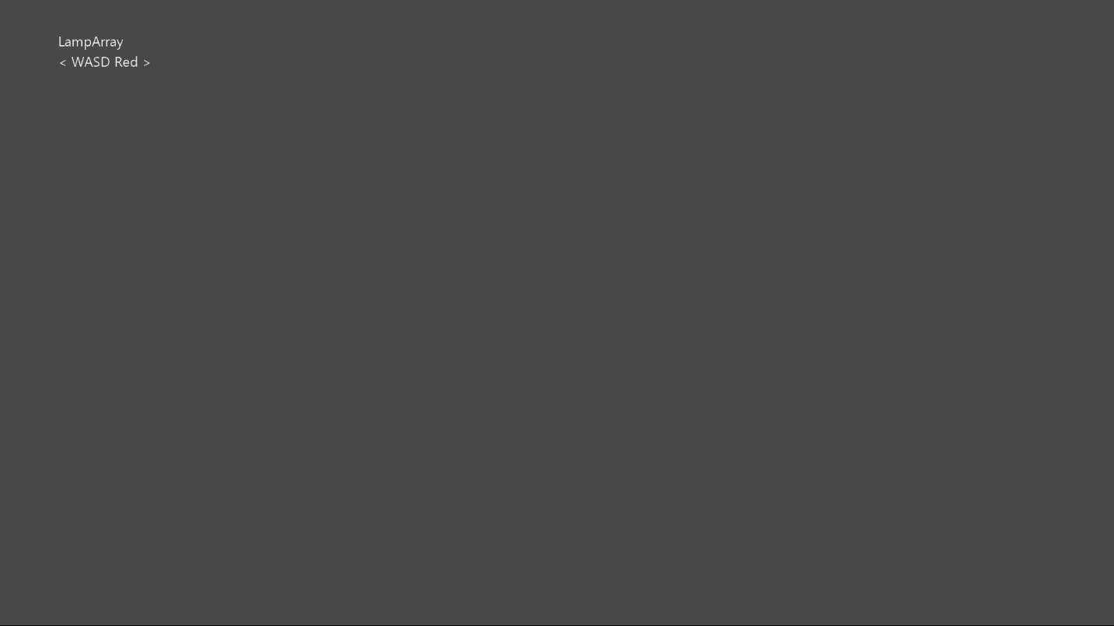

# サンプルの使用

キーボードの左右の矢印キーを使って、表示する効果を選択します。

# 実装上の注意

このサンプルでは、LampArray を使用してさまざまな方法で RGB 照明効果を作成する方法を示します。

Windows.Devices.Lights の詳細については、 [「Windows](https://docs.microsoft.com/ja-jp/uwp/api/windows.devices.lights) 開発センター」 を参照してください。

# 更新履歴

最初のリリース、2018 年 12 月

# プライバシーステートメント

サンプルをコンパイルして実行すると、サンプルの実行可能ファイルの名前がMicrosoftに送信され、サンプルの使用状況の追跡に役立ちます。このデータ収集を無効にするには、Main.cppの「Sample Usage Telemetry」というラベルの付いたコードブロックを削除します。

マイクロソフトのプライバシーポリシー全般に関する詳細については、 [Microsoftのプライバシーステートメント](https://privacy.microsoft.com/ja-jp/privacystatement/)をご参照ください。